Lexus revela instalação de Marjan van Aubel no ICA Miami
‘8 Minutos e 20 Segundos’ é uma nova obra interativa inspirada no poder da energia neutra em carbono e no mais recente carro-conceito Lexus

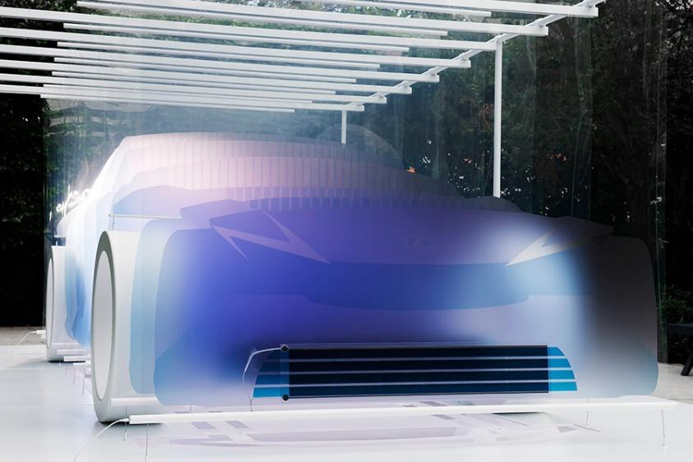
8 Minutos e 20 Segundos
Hoje, a Lexus revelou 8 Minutos e 20 Segundos, uma instalação da designer solar holandesa Marjan van Aubel, que está agora em exibição no jardim de esculturas do Institute of Contemporary Arte, Miami (ICA Miami). Cheia de vida e cor, a escultura solar reimagina o carro-conceito Lexus Future Zero-Emission Catalyst (LF-ZC) como uma experiência interativa por meio do uso de células solares, marca registrada de Marjan.
8 Minutos e 20 Segundos marca o primeiro projeto público da artista em Miami e foi realizado por meio do desenvolvimento de design pela empresa espacial e de experiência Random Studio.
Nomeado em referência ao tempo que a luz solar leva para chegar à Terra, 8 Minutos e 20 Segundos usa células solares de terceira geração – Fotovoltaica Orgânica (OPV) –, que são transparentes e ricas em cores, para traduzir o LF-ZC em um design de padrão gráfico que representa no tamanho real o carro-conceito.
8 Minutos e 20 Segundos se revela aos espectadores à medida que estes se movimentam e exploram diferentes perspectivas.
Quatro sensores de movimento individuais geram luz que salta e ondula como água na base da instalação, que representa a plataforma EV (Electric Vehicle) do carro. Em intervalos inesperados, a instalação ganha vida em um espetáculo efêmero – a luz cai sobre ela como uma melodia crescendo, refletindo a dinâmica do carro em movimento e oferecendo um vislumbre sensorial da energia de dirigir. À medida que o dia avança, os tons quentes do nascer do sol refletidos nas folhas OPV dão lugar a tons mais frios.
Ao longo do dia, a escultura aproveita a energia solar, extraída das folhas OPV. Essas células solares acumulam energia em baterias discretamente aninhadas na base da escultura. A instalação emana uma melodia ambiente, entrelaçando instrumentos de cordas quentes, piano suave e sinos que se harmonizam com o ambiente. Intermitentemente, a melodia é embelezada com cantos de pássaros e outros efeitos sonoros. Por vezes, a composição introduz notas amadeiradas de bambu, uma referência sutil ao bambu original do interior do carro, integrando a sua essência na experiência auditiva.
Em exibição até o dia 17, 8 Minutos e 20 Segundos marca o segundo ano de parceria da Lexus com o ICA Miami e a sexta experiência imersiva da marca durante a Miami Art & Design Week. Por meio da colaboração e da apresentação de instalações de classe mundial, a Lexus e o ICA Miami estão empenhado em construir experiências que inspirem os visitantes a refletir sobre o imenso potencial do design criativo.
Reconhecida mundialmente como defensora da sustentabilidade na arte e no design, Marjan van Aubel é uma parceira natural do espírito de design inovador da Lexus. Notavelmente, ela trabalhou antes com a Lexus como mentora dos vencedores do Lexus Design Award 2023, que fornece orientação e apoio ao desenvolvimento para designers emergentes em todo o mundo a fim de criar novos produtos que construam um futuro melhor.
Destacado pelo seu design de mobiliário e iluminação, bem como por instalações públicas, o seu trabalho une a tecnologia solar com soluções de design estético e está presente em coleções de instituições de prestígio como o MoMA, o Vitra Design Museum, o Stedelijk Museum e o Victoria and Albert Museum.

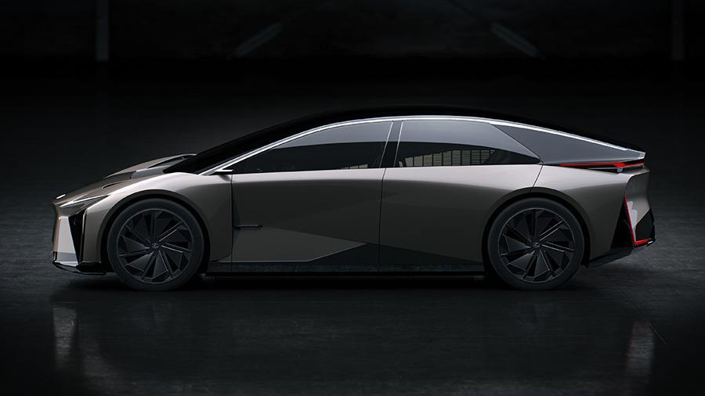
O carro-conceito LF-ZC
“Foi uma alegria dar vida ao carro-conceito LF-ZC! O espírito da Lexus em relação à inovação, ao artesanato e ao uso de novos materiais ressoa na minha prática de design. Esta instalação convida as pessoas a interagir com a luz e a cor e as envolve de modo a imaginar um ambiente em um futuro mais sustentável e positivo. Por meio desta parceria, eu poderia contar uma nova narrativa de geração de energia lindamente”, disse Marjan.
“Estamos honrados por trabalhar com uma pioneira em design solar tão estimada como Marjan van Aubel. Sua visão e experiência únicas construíram uma instalação notável que ilumina a essência do design do conceito LF-ZC e sua dedicação ao design sustentável e que prioriza o ser humano é algo que compartilhamos e valorizamos muito. É emocionante ver essa escultura ganhando vida no jardim do ICA Miami", disse Brian Bolain, chefe global de marketing da Lexus.
“A sustentabilidade ambiental é uma prioridade para o ICA Miami, uma vez que assumimos um compromisso durante todo o ano para minimizar e compensar a nossa pegada de carbono. O poderoso trabalho de Marjan van Aubel com a Lexus mostra avanços significativos no design sustentável inovador e representa como a preocupação ecológica global impulsiona soluções contemporâneas. Estamos muito satisfeitos por fornecer uma plataforma importante para Marjan e seu poderoso trabalho durante a Miami Art Week”, afirmou Alex Gartenfeld, diretor artístico de Irma e Norman Braman do ICA Miami.
Sobre Marjan van Aubel
O Marjan van Aubel Studio realiza uma premiada e inovadora prática de design solar que traz a energia do Sol para a vida diária, projetando para um futuro positivo por meio da combinação das áreas de sustentabilidade, design e tecnologia. O estúdio está criando mudanças duradouras por intermédio do design solar, integrando perfeitamente a energia solar em nossos ambientes, como edifícios e objetos, com o objetivo de torná-la mais acessível para todos. As obras mais notáveis ​​são Sunne, Current Table, Power Plant e a cobertura do Pavilhão da Holanda na World Expo 2020 em Dubai.
Marjan Van Aubel colaborou com marcas globais como Cos, Timberland e Swarovski com o objetivo de acelerar a transição global para a energia solar. A artista graduou-se no Royal College of Art (Design Products MA) em 2012 e na Rietveld Academy DesignLAB (BA) em 2009.
Além disso, foi designada embaixadora da Dutch Design Week 2022, ampliando a iniciativa e as próprias ambições solares.
Sobre o Instituto de Arte Contemporânea de Miami
O Instituto de Arte Contemporânea de Miami (ICA Miami) dedica-se a promover a experimentação contínua na sua área, mediante novos estudos e o intercâmbio de arte e ideias em toda a região de Miami e internacionalmente. Por meio de um calendário de exposições e programas, e da sua coleção, o ICA Miami oferece uma importante plataforma internacional para o trabalho de artistas locais, emergentes e pouco reconhecidos, e promove a apreciação e compreensão do público da arte mais inovadora do nosso tempo.
Inaugurado em 2014, o ICA abriu sua nova sede permanente no Design District de Miami em 1º de dezembro de 2017. A localização central do museu o posiciona como uma âncora cultural dentro da comunidade e aprimora seu papel no desenvolvimento da alfabetização cultural em toda a região. O museu oferece entrada gratuita, proporcionando ao público acesso aberto à excelência artística durante todo o ano.
O Instituto de Arte Contemporânea de Miami está localizado em 61 NE 41st Street, Miami, Flórida 33137. Para obter mais informações, visite www.icamiami.org e explore o Canal ICA para conhecer suas exposições e as práticas dos artistas mais interessantes.

Objetivos de desenvolvimento sustentável
O projeto de construção do novo Corolla Cross tem relação direta com os seguintes Objetivos de Sustentabilidade das Organizações das Nações Unidas:

A Toyota Motor Corporation trabalha para desenvolver e fabricar produtos de alta qualidade, seguros e inovadores, além de serviços que criem felicidade ao oferecer mobilidade para todos. Acreditamos que a verdadeira conquista vem ao apoiar nossos clientes, parceiros, colaboradores e as comunidades onde estamos inseridos. Desde a nossa fundação, há mais de 80 anos, em 1937, aplicamos nossos princípios na busca de uma sociedade mais inclusiva, sustentável e segura. Hoje, ao nos transformar em uma empresa de mobilidade, desenvolvendo tecnologias conectadas, automatizadas, compartilhadas e eletrificadas, nos mantemos fiéis aos nossos princípios e a muitos dos Objetivos de Desenvolvimento Sustentável da ONU, para contribuir com um mundo melhor, onde todos são livres para se locomover.
Para baixar este ‘press release’, bem como todo o material de imprensa da Lexus Brasil, como fotos e vídeos, visite www.lexuscomunica.com.br
SOBRE A LEXUS
Desde a sua estreia, em 1989, a Lexus conquistou sólida reputação por seus produtos de alta qualidade e pelo excelente nível de atendimento prestado aos clientes. Em seu início, a Lexus disponibilizou dois sedãs de luxo e seu compromisso com a busca pela perfeição. Desde aquela época, tem expandido sua linha de produtos para atender clientes do mercado de luxo em todo o mundo.
Atualmente, a marca vai além de sua reputação de veículos de alta qualidade, com a integração de tecnologias inovadoras, como a Lexus Hybrid Drive, que conquistou a liderança no segmento de luxo híbrido. Hoje, a Lexus comercializa em todo o mundo diversas versões de dez modelos.

Mais informações
Toyota do Brasil – Departamento de Comunicação
Lilian Assis – lassis@toyota.com.br
Kelly Buarque – kbuarque@toyota.com.br
Kessia Santos – kosantos@toyota.com.br
RPMA Comunicação
toyota@rpmacomunicacao.com.br
Guilherme Magna – (11) 98600-8988
Leonardo de Araujo – (11) 96084-0473
Henrique Carmo – (11) 98058-6298
Tel.: (11) 5501-4655

